第七单元过关检测卷

一、填一填。(每空3分，共15分)
1．条形统计图分为( )和( )两种。
2．折线统计图分为( )和( )两种。
3．复式统计图的右上方有( )，用来区分不同的类别。
二、选一选。(每题3分，共24分)
1．气象台表示一天中气温变化的情况，采用( )最合适。
A．统计表 B．条形统计图 C．折线统计图
2．医生想用统计图记录病人24小时的体温变化情况，他应该选用( )。
A．条形统计图 B．折线统计图 C．任意一种
3．下面信息中适合用折线统计图表示的是( )。
A．小红家六月份的开支情况
B．一周的气温变化情况
C．小组内各位同学的身高情况
4．某厂想展示2007年到2016年年产值增减变化趋势，应该设计一张( )。
A．条形统计图 B．折线统计图 C．统计表
5．用( )统计图绘制我国五岳主峰海拔高度情况最好。
A．折线 B．条形
6．反映某种股票的涨跌情况，最好选择( )统计图。
A．条形 B．折线
7．五年级学生喜欢看的课外书统计表。
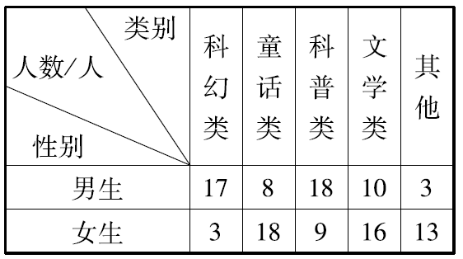
应选用( )统计图
A．条形 B．折线
8．张叔叔2012～2016年收到的信件数量统计表。
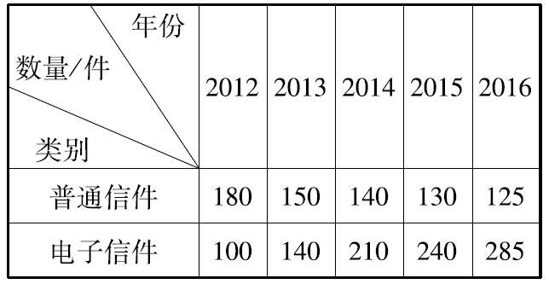
应选用( )统计图
A．条形 B．折线
三、仔细分析。(每空1分，共11分)
李宁家2016年6个月缴纳电费情况统计图
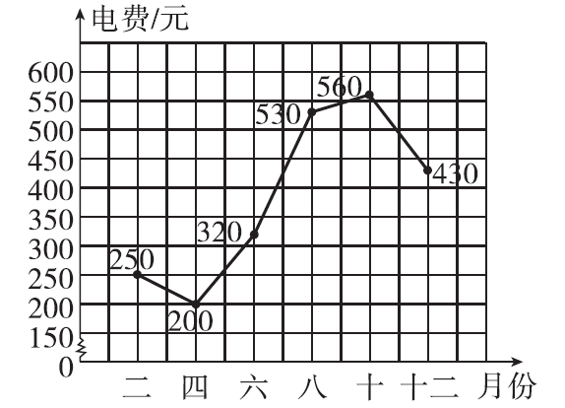
1．李宁家缴纳电费最多的月份是( )月，缴纳了( )元；缴纳电费最少的月份是( )月，缴纳了( )元。
2．从( )月到( )月的用电量上升得最快，电费相差( )元；从( )月到( )月的用电量最接近，电费只相差( )元。
3．估计一下，这一年7月份可能交了( )元的电费。
四、根据统计图回答问题。(每题5分，共10分)
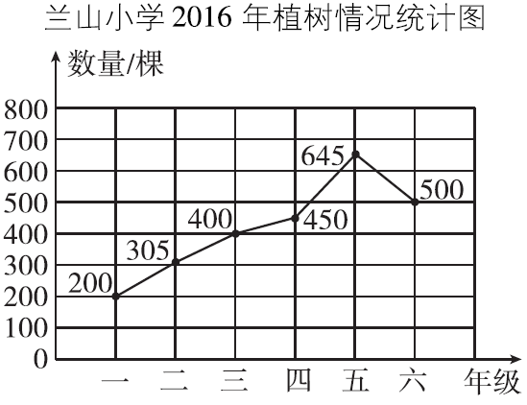
1．植树最多与最少的年级相差多少棵？

2．一年级植树棵数是六年级植树棵数的几分之几？

五、下面的折线统计图表示的是李明从9时到11时由甲地到乙地骑车行驶的情况。(每题5分，共15分)
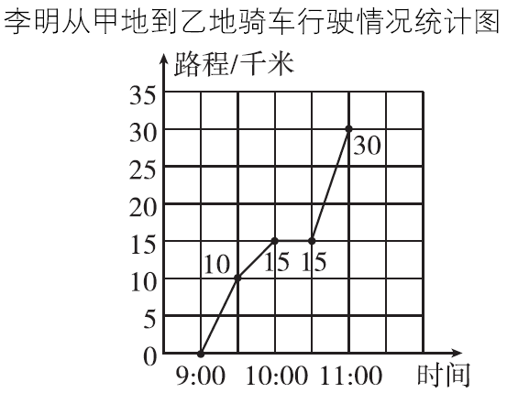
根据上面的统计图回答问题。
1．李明从甲地到乙地一共用了多长时间？甲、乙两地之间的路程是多少千米？他骑车平均每小时行驶多少千米？

2．李明在中途停留了吗？如果停留了，那么停留了多长时间？

3．李明在最后30分钟里行驶了多少千米？比他骑车行驶全程的平均速度快多少？

六、甲、乙两个地区的降水量如下图。(每题5分，共25分)
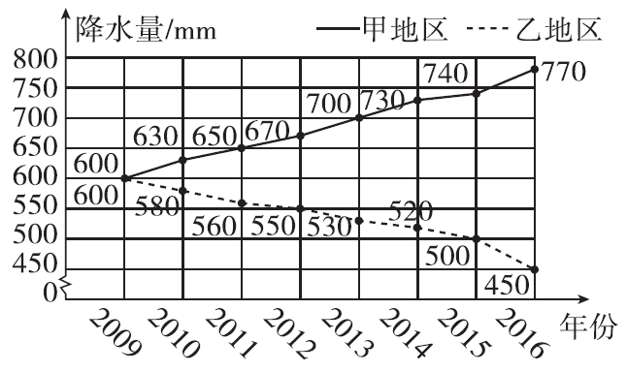
1．这两个地区的年降水量呈现什么变化趋势？

2．2010年两个地区的年降水量各是多少？2016年呢？

3．这两个地区的降水量在哪一年相差最大？

4．从图中你还能得到什么信息？

5．猜测一下哪个地区是南方，哪个地区是北方？

答案

一、1．单式条形统计图 复式条形统计图
2．单式折线统计图 复式折线统计图
3．图例
二、1.C 2.B 3.B 4.B 5.B 6.B 7.A 8.B
三、1．十 560 四 200
2．六 八 210 八 十 30
3．425(答案不唯一)
四、1．.645－200＝445(棵)
2．200÷500＝25
五、1．11－9＝2(小时)
甲、乙两地之间的路程是30千米。
30÷2＝15(千米/小时)
2．停留了，停留了30分钟
3．30－15＝15(千米) 15÷0.5＝30(千米/小时)
30－15＝15(千米/小时)
六、1．甲地的年降水量呈上升趋势，乙地的年降水量呈下降趋势
2．2010年，甲地的年降水量是630 mm，乙地的年降水量为580 mm，2016年，甲地的年降水量为770 mm，乙地的年降水量为450 mm
3．在2016年相差最大
4．2009年，两地的年降水量相同。(答案不唯一)
5．甲地是南方，乙地是北方。

